Resolución del Pleno del Instituto de Transparencia, Acceso a la Información Pública y Protección de Datos Personales del Estado de México y Municipios, con domicilio en Metepec, Estado de México, de fecha veintisiete de noviembre de dos mil diecinueve.

VISTO el expediente conformado con motivo del Recurso de Revisión 07611/INFOEM/IP/RR/2019, interpuesto por ---------------------------------------, en lo sucesivo Recurrente o Particular, en contra de la falta de respuesta del Sujeto Obligado, Ayuntamiento de Valle de Chalco Solidaridad, se emite la presente Resolución, con base en los Antecedentes y Considerandos que se exponen a continuación:

ANTECEDENTES

I. Presentación de la solicitud de información.

El tres de septiembre de dos mil diecinueve, el Particular presentó solicitud de acceso a la información pública a través del Sistema de Acceso a la Información Mexiquense (SAIMEX), ante el Ayuntamiento de Valle de Chalco Solidaridad, misma que fue registrada con el número de folio 00839/VACHASO/IP/2019, mediante el cual requirió:

DESCRIPCIÓN CLARA Y PRECISA DE LA INFORMACIÓN SOLICITADA
Se solicita respetuosamente con fundamento a lo dispuesto en los artículos 6° (sexto), párrafos I, III, V, y 8° (Octavo) de la Constitución Política de los Estados Unidos Mexicanos, artículo 05 (cinco), párrafos XIII, XIV, XVIIII, XIX, incisos I, y III de la Constitución Política del Estado Libre y Soberano de México, y artículo 135 del Código de Procedimientos Administrativos del Estado de México, lo siguiente: Una búsqueda de forma exhaustiva, desglosada, detallada y clara (en versión publica si es posible) en torno al viaje realizado por los C.C. Presidente Municipal, Secretario del H. Ayuntamiento y el Titular de la UIPPE a la Ciudad de Viña del Mar, Valparaíso, República de Chile realizado del 18 al 24 de junio de la presente anualidad con motivo a la asistencia al seminario “La construcción de políticas públicas para el fortalecimiento Municipal” organizado por el Centro Latinoamericano de Estudios de Intercambio que se celebró en las fechas antes mencionadas, así mismo que entregue en versión publica los viáticos y todo lo relacionado con dichos viajes. 1. Quien costeo dicho viaje al país (detallado y desglosado con IVA, y si fue con recursos propios de dichos servidores públicos o con recursos del municipio); y 2. Se realizó o no la notificación correspondiente tanto al cabildo como a la H. 60 Legislatura del Estado en tiempo y forma de conformidad con lo dispuesto en la Ley Orgánica Municipal del Estado de México. (Sic.)

MODALIDAD DE ENTREGA
A través del SAIMEX

II. Respuesta del Sujeto Obligado.

De las constancias que obran en el Sistema de Acceso a la Información Mexiquense (SAIMEX), se advierte que el Sujeto Obligado fue omiso en presentar la respuesta a la solicitud de acceso a la información con número de folio 00839/VACHASO/IP/2019.

III. Interposición del Recurso de Revisión.

El veintiséis de septiembre de dos mil diecinueve, se recibió en este Instituto, a través del Sistema de Acceso a la Información Mexiquense (SAIMEX), Recurso de Revisión interpuesto por la parte Recurrente, en contra de la falta de respuesta del Sujeto Obligado a la solicitud de información, en los siguientes términos:

ACTO IMPUGNADO
Omisión recurrente y sistemática en la atención de la solicitud de información (Sic.)

RAZONES O MOTIVOS DE LA INCONFORMIDAD
Antecedentes: El día tres de septiembre del presente año promoví una solicitud de información al sujeto obligado cuyo contenido se reproduce de manera íntegra: “Se solicita respetuosamente con fundamento a lo dispuesto en los artículos 6° (sexto), párrafos I, III, V, y 8° (Octavo) de la Constitución Política de los Estados Unidos Mexicanos, artículo 05 (cinco), párrafos XIII, XIV, XVIIII, XIX, incisos I, y III de la Constitución Política del Estado Libre y Soberano de México, y artículo 135 del Código de Procedimientos Administrativos del Estado de México, lo siguiente: Una búsqueda de forma exhaustiva, desglosada, detallada y clara (en versión publica si es posible) en torno al viaje realizado por los C.C. Presidente Municipal, Secretario del H. Ayuntamiento y el Titular de la UIPPE a la Ciudad de Viña del Mar, Valparaíso, República de Chile realizado del 18 al 24 de junio de la presente anualidad con motivo a la asistencia al seminario “La construcción de políticas públicas para el fortalecimiento Municipal” organizado por el Centro Latinoamericano de Estudios de Intercambio que se celebró en las fechas antes mencionadas, así mismo que entregue en versión publica los viáticos y todo lo relacionado con dichos viajes. 1. Quien costeo dicho viaje al país (detallado y desglosado con IVA, y si fue con recursos propios de dichos servidores públicos o con recursos del municipio); y 2. Se realizó o no la notificación correspondiente tanto al cabildo como a la H. 60 Legislatura del Estado en tiempo y forma de conformidad con lo dispuesto en la Ley Orgánica Municipal del Estado de México." Que el día miércoles veinticinco de septiembre del presente año venció el plazo legal para la entrega de la información solicitada o en su defecto que me notificaran vía SAIMEX la ampliación de prorroga hasta por siete días hábiles más para la atención de la solicitud, de conformidad con fundamento en el artículo 163 de la Ley de Transparencia y Acceso a la Información Pública del Estado de México y Municipios siempre y cuando existan razones fundadas y motivadas, las cuales deberán ser aprobadas por el Comité de Transparencia, mediante la emisión de una resolución que deberá notificarse al solicitante, antes de su vencimiento. NO PODRÁN INVOCARSE como causales de ampliación del plazo motivos que supongan negligencia o descuido del sujeto obligado en el desahogo de la solicitud, como fue en el presente caso en análisis. Por todo lo anteriormente descrito en el análisis del fondo de la Litis se configura la negativa ficta prevista en los artículos 166, párrafo cuarto y 178, párrafo segundo de la Ley de Transparencia y Acceso a la Información Pública del Estado de México y Municipios (En adelante LTyAIPEMyM) que a la letra dicen: “Artículo 166. La obligación de acceso a la información pública se tendrá por cumplida cuando el solicitante tenga a su disposición la información requerida, o cuando realice la consulta de la misma en el lugar en el que ésta se localice. …. …. Cuando el sujeto obligado no entregue la respuesta a la solicitud dentro del plazo previsto en la Ley, la solicitud se entenderá negada y el solicitante podrá interponer el recurso de revisión previsto en este ordenamiento. TÍTULO OCTAVO DE LA IMPUGNACIÓN EN MATERIA DE ACCESO A LA INFORMACIÓN PÚBLICA Capítulo I Del Recurso de Revisión ante el Instituto ….. …. Artículo 178. El solicitante podrá interponer, por sí mismo o a través de su representante, de manera directa o por medios electrónicos, recurso de revisión ante el Instituto o ante la Unidad de Transparencia que haya conocido de la solicitud dentro de los quince días hábiles, siguientes a la fecha de la notificación de la respuesta. A falta de respuesta del sujeto obligado, dentro de los plazos establecidos en esta Ley, a una solicitud de acceso a la información pública, el recurso podrá ser interpuesto en cualquier momento, acompañado con el documento que pruebe la fecha en que presentó la solicitud.” Por lo anteriormente mencionado, promuevo dentro del plazo legal correspondiente el presente RECURSO DE REVISIÓN contra la Unidad de Transparencia y Acceso a la Información y Protección de Datos Personales del H. Ayuntamiento Constitucional de Valle de Chalco Solidaridad, Estado de México por no atender la solicitud de información 00839/VACHASO/IP/2019. (Sic.)

IV. Trámite del Recurso de Revisión ante el Instituto.

a) Turno del Recurso de Revisión.

El veintiséis de septiembre de dos mil diecinueve, el Sistema de Acceso a la Información Mexiquense (SAIMEX), asignó el número de expediente 07611/INFOEM/IP/RR/2019, al medio de impugnación que nos ocupa, con base en el sistema aprobado por el Pleno de este Órgano Garante y lo turnó al Comisionado Ponente Luis Gustavo Parra Noriega, para los efectos del artículo 185, fracción I de la Ley de Transparencia y Acceso a la Información Pública del Estado de México y Municipios.

b) Admisión del Recurso de Revisión.

El dos de octubre de dos mil diecinueve, se acordó la admisión del Recurso de Revisión interpuesto por el Recurrente en contra del Sujeto Obligado, en términos del artículo 185, fracciones I y II de la Ley de Transparencia y Acceso a la Información Pública del Estado de México y Municipios, el cual fue notificado a las partes el mismo día, a través del Sistema de Acceso a la Información Mexiquense (SAIMEX), en el que se les otorgó un plazo de siete días hábiles posteriores a la misma, para que manifestaran lo que a su derecho conviniera y formularan alegatos.

c) Informe justificado del Sujeto Obligado.

De las constancias que obran en los archivos del Sistema de Acceso a la Información Mexiquense (SAIMEX), se advierte que el Sujeto Obligado no remitió Informe Justificado.

d) Manifestaciones del Recurrente.

Cabe señalar, que de las constancias que obran en el Sistema de Acceso a la Información Mexiquense (SAIMEX), se advierte que el Recurrente fue omiso en presentar Manifestaciones respecto al presente Recurso de Revisión.

e) Ampliación del plazo para resolver.

El diecinueve de noviembre de dos mil diecinueve, el Comisionado Ponente, con fundamento en lo dispuesto por el artículo 181, párrafo tercero, de la Ley de Transparencia y Acceso a la Información Pública del Estado de México y Municipios, acordó ampliar por un periodo de quince días hábiles, el plazo para resolver el Recurso de Revisión que nos ocupa; acto que fue notificado a las partes el mismo día, mediante el Sistema de Acceso a la Información Mexiquense (SAIMEX).

f) Cierre de instrucción.

El diecinueve de noviembre de dos mil diecinueve, al no existir diligencias pendientes por desahogar, se emitió el acuerdo por medio del cual se declaró cerrada la instrucción y se determinó pasar el expediente a resolución, en términos de lo dispuesto en los artículos 185, fracciones VI y VIII de la Ley de Transparencia y Acceso a la Información Pública del Estado de México y Municipios, mismo que fue notificado a las partes el mismo día, a través del Sistema de Acceso a la Información Mexiquense (SAIMEX).

g) Returno de Recurso de Revisión.

Con fecha veintisiete de noviembre de dos mil diecinueve, el Pleno de este Instituto de Transparencia, Acceso a la Información Pública y Protección de Datos Personales del Estado de México y Municipios, en la Cuadragésima Cuarta Sesión Ordinaria, aprobó el returno del Recurso de Revisión que nos ocupa, al Comisionado José Guadalupe Luna Hernández.

En razón de que fue debidamente sustanciado el expediente electrónico y no existe diligencia pendiente de desahogo, se emite la resolución que conforme a Derecho proceda, de acuerdo a los siguientes:
CONSIDERANDOS

PRIMERO. Competencia.

El Instituto de Transparencia, Acceso a la Información Pública y Protección de Datos Personales del Estado de México y Municipios, es competente para conocer y resolver el presente Recurso de Revisión interpuesto por la parte recurrente, conforme a lo dispuesto en los artículos 6°, apartado A de la Constitución Política de los Estados Unidos Mexicanos; 5°, párrafos vigésimo segundo, vigésimo tercero y vigésimo cuarto, fracciones I, II, III, IV y V de la Constitución Política del Estado Libre y Soberano de México; 1°, 8°, 9°, 10, 37 y 42, fracciones I, II y III, de la Ley General de Transparencia y Acceso a la Información Pública; 1°, 2°, fracciones II y IV; 13, 29, 36, fracciones I y II; 176, 178, 179, 181 párrafo tercero, 185, 188 y 189 de la Ley Transparencia y Acceso a la Información Pública del Estado de México y Municipios; 7°, 9°, fracciones I y XXIV y 11 del Reglamento Interior del Instituto de Transparencia, Acceso a la Información Pública y Protección de Datos Personales del Estado de México y Municipios.

SEGUNDO. Metodología de estudio.

De las constancias que forman parte del Recurso de Revisión que se analiza, se advierte que previo al estudio del fondo de la litis, es necesario estudiar las causales de improcedencia y sobreseimiento, para determinar lo que en Derecho proceda.

- Causales de improcedencia.

Este Instituto realiza el estudio oficioso de las causales de improcedencia, por tratarse de una cuestión de orden público y de estudio preferente acorde con el Criterio orientador en la Tesis de Jurisprudencia “IMPROCEDENCIA.” (Semanario Judicial de la Federación, Quinta Época, 1985, pág. 262), el cual establece que debe examinarse previamente la procedencia del juicio de amparo, sea que las partes lo soliciten o no, por ser una cuestión de orden público.

De tal suerte, será desechado cualquier Recurso de Revisión que actualice alguno de los supuestos establecidos en el artículo 191 de la Ley de Transparencia y Acceso a la Información Pública del Estado de México y Municipios, por ser improcedente.

En el presente caso, no se actualiza ninguna de las causales de improcedencia establecidas en el ordenamiento jurídico previamente señalado, toda vez que este Instituto no tiene conocimiento de que se encuentre en trámite algún medio de defensa presentado por el Recurrente ante otra instancia; no existió prevención alguna; la veracidad de la respuesta no formó parte del agravio; no se realizó una consulta o ampliación a los alcances del requerimiento informativo, aunado a que el medio de impugnación fue presentado en tiempo.

Asimismo, se actualiza la causal de procedencia señalada en el artículo 179, fracción VII, de la Ley de la materia, toda vez que el solicitante se inconformó por la entrega de información incompleta.

- Causales de sobreseimiento.

De los autos que corren agregados al expediente en el que se actúa, no fue posible advertir que se actualizarán las causales de sobreseimiento previstas por el artículo 192 de la Ley de Transparencia y Acceso a la Información Pública del Estado de México y Municipios; toda vez que no obra constancia de que el solicitante se hubiera desistido del recurso, que hubiera fallecido, que hubiera aparecido una causal de improcedencia durante el trámite del presente recurso, que el Sujeto Obligado hubiera modificado su respuesta y con ello dejado sin materia el recurso de revisión, o bien que el recurso de revisión hubiera quedado sin materia por algún otro motivo.

Consecuentemente, al no existir motivo de improcedencia y/o sobreseimiento en el presente asunto, lo conducente es entrar al análisis de fondo de la controversia. Para ello, en el Considerando siguiente se realizará la relatoría de las actuaciones efectuadas por las partes durante el procedimiento de acceso a la información pública, con la finalidad de determinar claramente la cuestión a resolver.

TERCERO. Determinación de la Controversia.

Una vez realizado el estudio de las constancias que integran el expediente en que se actúa, se desprende que el Recurrente solicitó al Sujeto Obligado la información relativa a un viaje realizado por el Presidente Municipal, Secretario del Ayuntamiento y el Titular de la UIPPE a la Ciudad de Viña del Mar, Valparaíso, República de Chile realizado del 18 al 24 de junio de la presente anualidad con motivo a la asistencia al seminario “La construcción de políticas públicas para el fortalecimiento Municipal”, organizado por el Centro Latinoamericano de Estudios de Intercambio; derivado de lo cual solicita lo siguiente:

- Tipo de recursos que se erogaron con motivo del viaje realizado, es decir si se realizaron con recursos propios de los servidores públicos o con recursos públicos, detallados y desglosados con IVA.

- El escrito donde se comunicó la realización del viaje al Cabildo de dicho Ayuntamiento, así como a la Legislatura del Estado de México, en términos de lo establecido en la Ley Orgánica Municipal del Estado de México.

Concluido el plazo para otorgar respuesta, el Sujeto Obligado fue omiso en atender la solicitud de acceso a la información pública que nos ocupa; razón por la cual, el Particular presentó el Recurso de Revisión ante este Instituto, en el que manifestó como agravio la falta de respuesta del Sujeto Obligado a la solicitud de acceso a la información con número de folio 00839/VACHASO/IP/2019, dentro de los plazos previstos por la Ley de Transparencia y Acceso a la Información Pública del Estado de México y Municipios, por lo que se actualiza la causal de procedencia establecida en el artículo 179, fracción VII, de la Ley de Transparencia y Acceso a la Información Pública del Estado de México y Municipios -la falta de respuesta a una solicitud de acceso a la información-.

Establecido lo anterior, lo consecuente es analizar los agravios manifestados por el ahora Recurrente, de conformidad con lo dispuesto por la Ley de Transparencia y Acceso a la Información Pública del Estado de México y Municipios y demás disposiciones legales aplicables a la materia que se resuelve.

CUARTO. Marco normativo aplicable en materia de transparencia y acceso a la información pública.

El artículo 6°, Apartado A), fracción I de la Constitución Política de los Estados Unidos Mexicanos, establece que toda la información en posesión de cualquier autoridad, es pública y sólo podrá ser reservada temporalmente por razones de interés público.

La Ley General de Transparencia y Acceso a la Información Pública, publicada en el Diario Oficial de la Federación el 4 de mayo de 2015, dispone en su artículo 70, la información que se considera corresponde a las Obligaciones de Transparencia, la cual debe estar disponible para cualquier persona de manera permanente y actualizada.

En este sentido, los Lineamientos técnicos generales para la publicación, homologación y estandarización de la información de las obligaciones establecidas en el título quinto y en la fracción IV del artículo 31 de la Ley General de Transparencia y Acceso a la Información Pública, que deben de difundir los sujetos Obligados en los portales de Internet y en la Plataforma Nacional de Transparencia, establecen los formatos para dar cumplimiento a las Obligaciones de Transparencia, así como los plazos de actualización.
Por su parte, en materia local, el artículo 5°, fracción I de la Constitución Política del Estado Libre y Soberano de México, es coincidente con la Constitución Federal, en el sentido de la publicidad de toda la información, con la única restricción de proteger el interés público, así como la información referente a la intimidad de la vida privada y la imagen de las personas, con las excepciones que establezca la ley reglamentaria.
Por su parte, la Ley de Transparencia y Acceso a la Información Pública del Estado de México y Municipios (Reglamentaria del artículo 5° de la Constitución Local), establece lo siguiente:

El artículo 12, que, quienes generen, recopilen, administren, manejen, procesen, archiven o conserven información pública serán responsables de la misma.

El artículo 18, que, los Sujetos Obligados deberán documentar todo acto que derive del ejercicio de sus facultades, competencias o funciones, considerando desde su origen la eventual publicidad y reutilización de la información que generen.

El artículo 19, que, se presume que la información debe existir si se refiere a las facultades, competencias y funciones que los ordenamientos jurídicos aplicables otorgan a los sujetos Obligados y en caso de que dichas facultades no se hayan ejercido, se deberá motivar la respuesta en función de las causas que motivaron tal circunstancia.

QUINTO. Estudio de Fondo.

En principio, es de suma importancia señalar los objetivos de la Ley de Transparencia y Acceso a la Información Pública del Estado de México y Municipios, en relación con la obligación de acceso por parte de los Sujetos Obligados, los cuales se encuentran establecidos en el artículo 2° de dicho ordenamiento jurídico y son los siguientes:

- Proveer lo necesario para garantizar a toda persona el derecho de acceso a la información pública, a través de procedimientos sencillos, expeditos, oportunos y gratuitos;

- Transparentar la gestión pública, mediante la difusión de la información generada por los Sujetos Obligados, y

- Promover, fomentar y difundir la cultura de la transparencia en el ejercicio de la función pública, el acceso a la información y la participación ciudadana, así como, la rendición de cuentas.

Conforme a lo anterior, se deprende que los objetivos de la Ley de la materia, son establecer las bases que regirán las formas para garantizar el derecho de acceso a la información, mediante procesos sencillos y expeditos, la promoción, fomentación y difusión de la cultura de transparencia y la rendición de cuentas, a través de establecimiento de políticas públicas y mecanismos que garanticen la publicidad de información oportuna, verificable, comprensible, actualizada y completa.

En ese orden de ideas, para la atención de las solicitud de acceso a la información, debe privilegiarse el principio de máxima publicidad el cual dispone que toda la información en posesión de los sujetos Obligados será pública, completa, oportuna y accesible, sujeta a un claro régimen de excepciones que deberán estar definidas y ser legítimas y estrictamente necesarias en una sociedad democrática.

Para lograr lo precisado, los Sujetos Obligados deben seguir el procedimiento para la atención a las solicitudes de acceso a la información, establecido en los artículos 151, 160, 162, 163, 164, 165 y 166, de la Ley de Transparencia y Acceso a la Información Pública del Estado de México y Municipios, el cual es el siguiente:

- Las Unidades de Transparencia de los Sujetos Obligados deben garantizar las medidas y condiciones de accesibilidad para que toda persona puede ejercer el derecho de acceso a la información; por lo que, son las responsables de hacer las notificaciones correspondientes, además de llevar a cabo de todas las gestiones necesarias para facilitar el acceso de la información;

- Las respuestas a los requerimientos informativos deberán notificarse al interesado en el menor tiempo posible, que no podrá exceder quince días, contados a partir del día siguiente a la presentación de esta. Excepcionalmente, el plazo referido podrá ampliarse por siete días hábiles más, cuando existan razones fundadas y motivadas, a través del Comité de Transparencia;

- Las Unidades de Transparencia garantizarán que las solicitudes se turnen a todas las áreas competentes que cuenten con la información o deban tenerla de acuerdo a sus facultades, funciones y atribuciones, para que realicen una búsqueda exhaustiva y razonable de la documentación solicitada, con el fin de que proporcionen las expresiones documentales que se encuentren en sus archivos o que estén constreñidos a elaborar;

- El acceso se dará en la modalidad de entrega y en su caso, de envío elegido por la solicitante, cuando no se pueda entregarse en dicha modalidad, el Sujeto Obligado deberá ofrecer otras; por lo cual, deberá fundamentar y motivar la necesidad de modificar el medio de entrega, y

- Las Unidades de Transparencia, tendrán disponible la información requerida durante un plazo mínimo de sesenta días hábiles, contados a partir de que la solicitante hubiere realizado, en su caso, el pago respectivo, el cual deberá efectuarse en un plazo no mayor a treinta días hábiles; por lo que, una vez trascurrida dicha temporalidad, los Sujetos Obligados darán por concluida la solicitud y procederán de ser el caso, a la destrucción del material

Establecido lo anterior, se desprende que el Recurrente solicitó al Sujeto Obligado la información relativa a un viaje realizado por el Presidente Municipal, Secretario del Ayuntamiento y el Titular de la UIPPE a la Ciudad de Viña del Mar, Valparaíso, República de Chile realizado del 18 al 24 de junio de la presente anualidad con motivo a la asistencia al seminario “La construcción de políticas públicas para el fortalecimiento Municipal”, organizado por el Centro Latinoamericano de Estudios de Intercambio; derivado de lo cual solicita lo siguiente:

- Tipo de recursos que se erogaron con motivo del viaje realizado; es decir si se realizaron con recursos propios de los servidores públicos o con recursos públicos, detallados y desglosados con IVA.

- El escrito donde se comunicó la realización del viaje al Cabildo de dicho Ayuntamiento, así como a la Legislatura del Estado de México, en términos de lo establecido en la Ley Orgánica Municipal del Estado de México.

Es preciso indicar que los agravios del particular consistieron en que a la fecha de la interposición del Recurso de Revisión, el Ayuntamiento de Valle de Chalco Solidaridad no registró respuesta o prórroga a sus requerimientos de acceso a la información, como se verificó en el Sistema de Acceso a la Información Mexiquense (SAIMEX), plataforma utilizada para presentar el requerimiento de información.

En ese orden de ideas, el plazo con el que contaba el Sujeto Obligado para emitir contestación al requerimiento informativo, comenzó a correr el cuatro de septiembre de la presente anualidad y feneció el veinticinco del mismo mes y año; lo anterior, sin contar los días siete, ocho, catorce, quince, dieciséis, veintiuno y veintidós, de septiembre de la presente anualidad; al ser inhábiles de conformidad con el artículo 3°, fracción X, de la Ley de Transparencia y Acceso a la Información Pública del Estado de México y Municipios, así como, el Calendario Oficial en Materia de Transparencia, Acceso a la Información Pública del Estado de México y Municipios, para el año dos mil diecinueve y enero dos mil veinte, publicado en el Periódico Oficial del Gobierno del Estado de México “Gaceta del Gobierno” el diecinueve de diciembre de dos mil dieciocho.

De la revisión de las constancias que obran en el Sistema de acceso a la Información Mexiquense (SAIMEX), se advierte que, tal como lo indicó el Particular, el Ayuntamiento de Valle de Chalco Solidaridad no emitió respuesta, ni solicitó prórroga para dar contestación a la solicitud de información, dentro de los plazos establecidos en el artículo 163 de la Ley de la materia, pues tenía hasta el veinticinco de septiembre de dos mil diecinueve, para notificar alguna de las dos situaciones; incluso a la fecha de la presente resolución no ha otorgado información o documentación alguna que atienda las solicitudes de información; por lo que, resulta evidente que los agravios hechos valer por el Recurrente resultan fundados.
Ahora bien, este Instituto procede a analizar los requerimientos del Particular en la solicitud de acceso a la información, relativo al viaje realizado, por el Presidente Municipal, Secretario del Ayuntamiento y el Titular de la UIPPE a la Ciudad de Viña del Mar, Valparaíso, República de Chile realizado del 18 al 24 de junio de la presente anualidad con motivo a la asistencia al seminario “La construcción de políticas públicas para el fortalecimiento Municipal”, organizado por el Centro Latinoamericano de Estudios de Intercambio consistente en lo siguiente:

- Tipo de recursos que se erogaron con motivo del viaje realizado, es decir si se realizaron con recursos propios de los servidores públicos o con recursos públicos, detallados y desglosados con IVA.

- El escrito donde se comunicó la realización del viaje al Cabildo de dicho Ayuntamiento, así como a la Legislatura del Estado de México, en términos de lo establecido en la Ley Orgánica Municipal del Estado de México.

Al respecto, el artículo 92 fracción IX, de la Ley de Transparencia y Acceso a la Información Pública del Estado de México y Municipios, prevé que los gastos de representación y viáticos, así como el objeto e informe de la comisión correspondiente, es información pública y por lo tanto, el Sujeto Obligado se encuentra constreñido a poner a disposición del público de manera permanente y actualizada los documentos que den cuenta de la misma.

En ese orden de ideas, este Órgano Colegiado, ingresó al portal de Información Pública de Oficio Mexiquense del Ayuntamiento de Valle de Chalco Solidaridad, a efecto de verificar si la información solicitada se encontraba publicada en dicha página electrónica; de lo que se observó que la denominación de la comisión que refirió el Particular por concepto del viaje que realizaron dichos servidores públicos si se encuentra publicada en la página del Sujeto Obligado; sin embargo, únicamente se advirtió que el seminario referido se había realizado en el Estado de Jalisco y solamente se encontró el registro del Subdirector de la Dirección de Administración, tal y como se muestra a continuación:

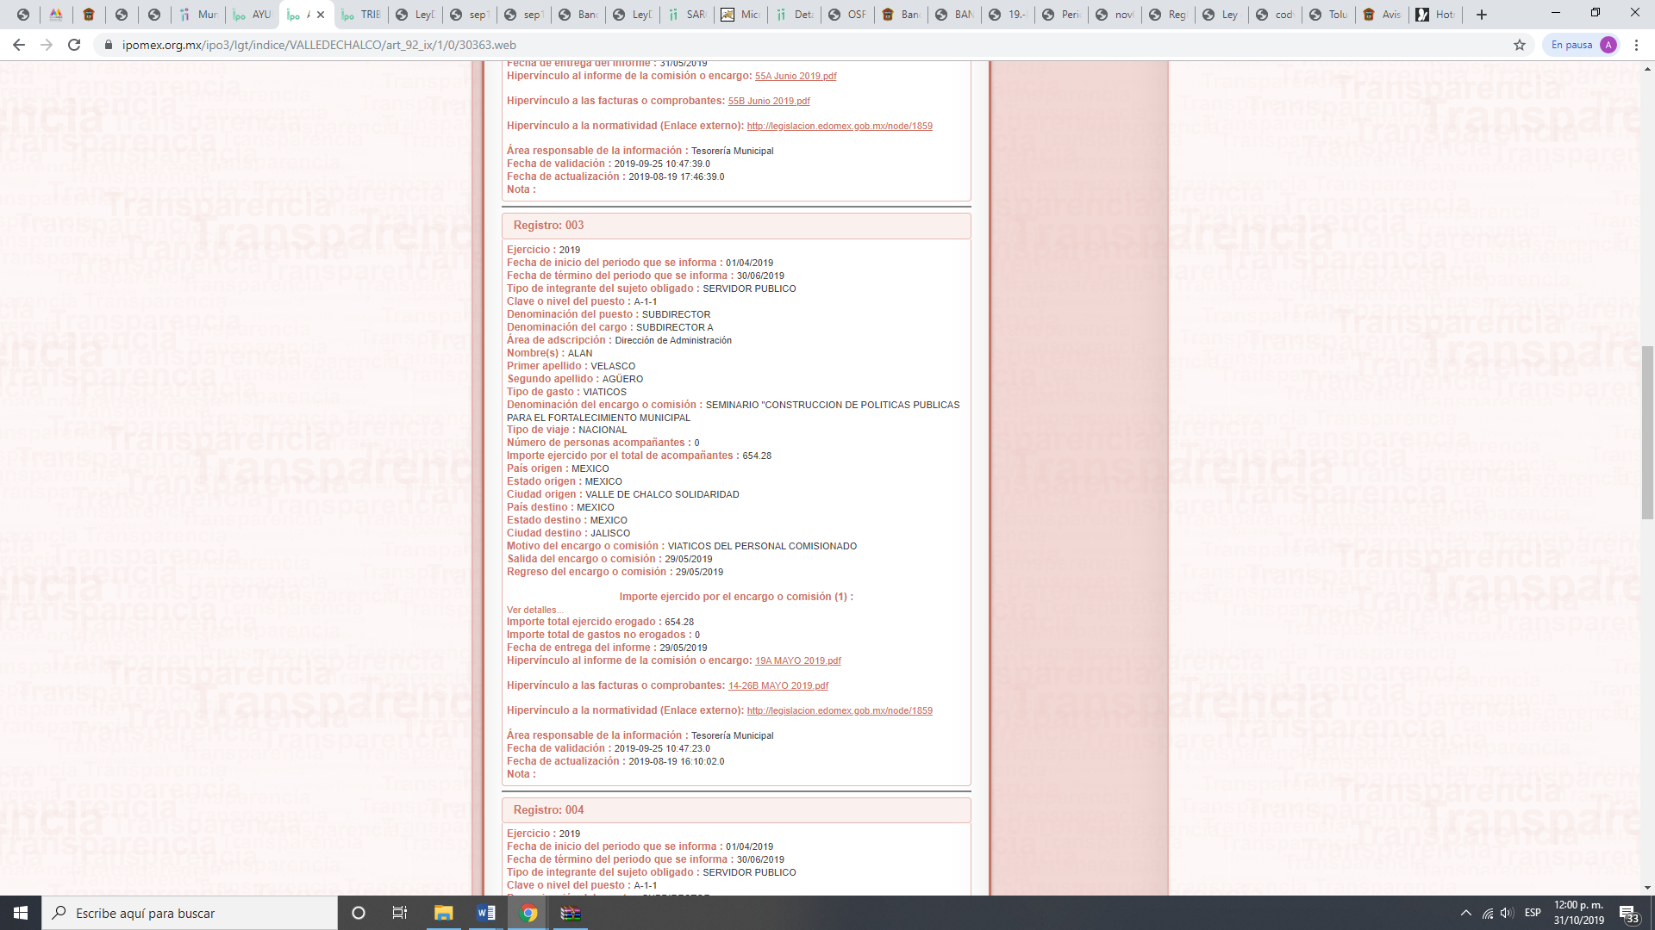
(Publicación de información del Ayuntamiento de Valle de Chalco Solidaridad, consultada el diecinueve de noviembre de dos mil diecinueve a las quince horas con veinte minutos).
No obstante, este Instituto realizó una búsqueda respecto al seminario denominado “La construcción de políticas públicas para el fortalecimiento Municipal”, organizado por el Centro Latinoamericano de Estudios de Intercambio, de lo que se advirtió que en tratándose de asistentes mexicanos, dicho seminario se había realizado del 19 al 24 de junio, asimismo, que el citado evento estaba dirigido a Presidentes Municipales, Síndicos y Regidores, Secretarios, Directores y Funcionarios Municipales, Tesoreros y Contralores, Funcionarios Estatales y Federales, Delegados y Funcionarios del Gobierno de la Ciudad de México, Académicos afines al tema y al público interesado en el desarrollo municipal; tal y como se muestra a continuación:

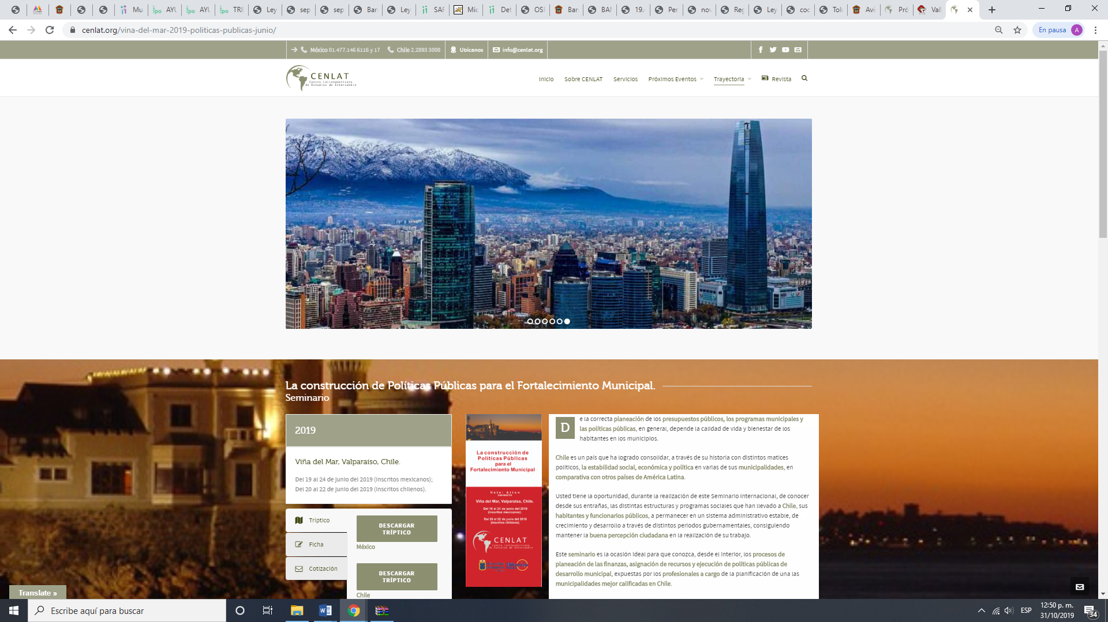

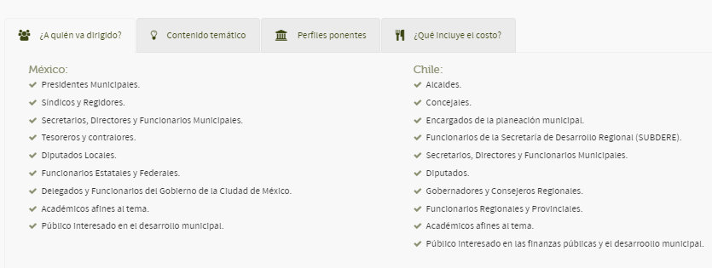
(Consultado en la página electrónica https://cenlat.org/vina-del-mar-2019-politicas-publicas-junio/, el diecinueve de noviembre de dos mil diecinueve a las quince horas con veintiséis minutos)

De lo anterior, se advierte que tal y como lo refirió el Particular en su solicitud de información, se realizó un seminario en Viña del Mar, Chile en la fecha precisada, dirigido a los cargos que ocupan los servidores públicos de los cuales requiere la información; por lo que es posible inferir que los mismos acudieron a dicho evento.

En otro orden de ideas, el artículo 48, fracción XIX, de la Ley Orgánica Municipal del Estado de México y Municipios, establece que el Presidente Municipal tiene dentro de sus atribuciones comunicar por escrito, con anticipación a su salida al extranjero, a la Legislatura o a la Diputación Permanente y al cabildo, los propósitos y objetivos del viaje e informar de las acciones realizadas dentro de los diez días siguientes a su regreso.

Por lo que, en caso de que los servidores públicos hayan realizado el viaje para asistir al seminario aludido, debieron haberlo hecho del conocimiento anticipadamente por escrito a la Legislatura o a la Diputación Permanente y al cabildo, los propósitos y objetivos del mismo e informar sobre las acciones realizadas dentro de los diez días posteriores a su regreso.

Ahora bien, de manera enunciativa mas no limitativa, se aprecia que el documento que puede dar cuenta de los gastos por concepto de viáticos puede ser el denominado “Estado Analítico del Ejercicio del Presupuesto de Egresos Clasificación por Objeto del Gasto”, el cual de conformidad con los Lineamientos para la entrega del informe Mensual Municipal 2019 expedido por el Órgano Superior de Fiscalización del Estado de México (OSFEM), -visible en el enlace: https://www.osfem.gob.mx/04_Normatividad/doc/Normatividad/2019/19.-LineamInfMensualMpal_2019.pdf-, se encuentra dentro de los formatos que deben entregarse al Órgano Fiscalizador, en el cual se observa el egreso en materia de viáticos, para mayor referencia se inserta la imagen a continuación:

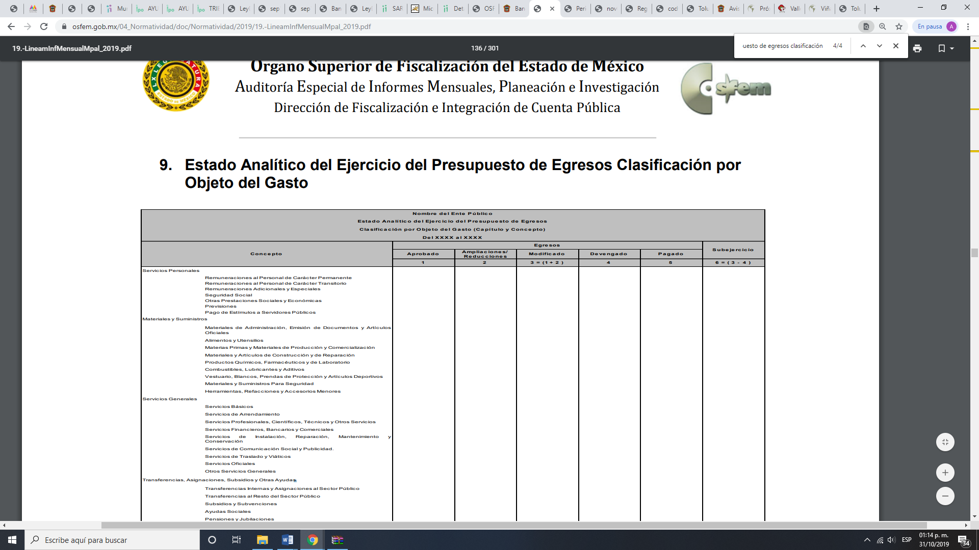

En este tenor, es procedente concluir que el Sujeto Obligado, conoce y está obligado a dar cuenta de la información que solicitó el Particular, razón por la cual resulta dable, ordenar la entrega del documento o documentos que den cuenta del tipo de recursos erogados con motivo del viaje realizado, detallados y desglosados con IVA; así como el documento en el que se haya comunicado por escrito a la Legislatura y al cabildo, los propósitos y objetivos del viaje referido y en donde se haya informado sobre las acciones realizadas dentro de los diez días posteriores a su regreso, para el caso de que dicha documentación contenga datos personales confidenciales, se deberá entregar en versión pública y acompañarse de su debido acuerdo que para tales efectos emita el Comité de Transparencia.

Versión Pública.

Finalmente, no pasa desapercibido que la información requerida, podría contener datos personales confidenciales; por lo que, en su caso, deberá entregar versión pública en la que se eliminen estos, junto con el acuerdo del Comité de Transparencia, en el que se funde y motive la eliminación de la información, de conformidad con lo establecido en los artículos 49, fracciones II y VIII, 128, 132, fracción I, 138, 143, fracción I y 149 de la Ley de Transparencia y Acceso a la Información Pública de Estado de México y Municipios.

SEXTO. Decisión.

Con fundamento en el artículo 186, fracción IV, de la Ley de Transparencia y Acceso a la Información Pública del Estado de México y Municipios, este Instituto considera procedente ORDENAR al Sujeto Obligado, la entrega a través del Sistema de Acceso a la Información Mexiquense (SAIMEX), previa búsqueda exhaustiva y razonable, en su caso, en versión pública lo requerido por el Particular en la solicitud de información 00839/VACHASO/IP/2019, relativo a un viaje realizado por el Presidente Municipal, Secretario del Ayuntamiento y el Titular de la UIPPE a la Ciudad de Viña del Mar, Valparaíso, República de Chile realizado del 18 al 24 de junio de la presente anualidad con motivo a la asistencia al seminario “La construcción de políticas públicas para el fortalecimiento Municipal”, organizado por el Centro Latinoamericano de Estudios de Intercambio; derivado de lo cual solicita lo siguiente:

- Tipo de recursos que se erogaron con motivo del viaje realizado; es decir, si se realizaron con recursos de los servidores públicos o con recursos públicos.
- En caso de que se haya cubierto el viaje con recursos públicos, el documento que dé cuenta de los recursos erogados, con el mayor grado de desglose posible e IVA.

- El escrito donde se comunicó la realización del viaje al Cabildo del Ayuntamiento, así como a la Legislatura del Estado de México, en términos de lo establecido en la Ley Orgánica Municipal del Estado de México.

SÉPTIMO. Vista a la Contraloría Interna y Órgano de Control y Vigilancia.

En el caso en estudio, ha quedado acreditado que el Ayuntamiento de Valle de Chalco Solidaridad omitió dar respuesta en el plazo señalado en el artículo 163 de la Ley de Transparencia y Acceso a la Información Pública del Estado de México y Municipios.

Al respecto, el artículo 36, fracción X, del ordenamiento jurídico en cita, establece que es atribución de este Instituto hacer del conocimiento del Órgano Interno de Control o equivalente de cada Sujeto Obligado las infracciones a esta Ley. En ese sentido, de conformidad con lo previsto en el artículo 222, fracción II, de dicho ordenamiento, son causas de responsabilidad administrativa los incumplimiento de las obligaciones establecidas en la Ley de la materia, entre otras conductas, la falta de respuesta a las solicitudes de información en los plazos señalados, a saber, dentro de los quince días siguientes a la presentación del requerimiento.

Por su parte, el artículo 223 de la Ley de Transparencia y Acceso a la Información Pública del Estado de México y Municipios, prevé que este Instituto deberá dar vista a la Contraloría Interna, con el fin de que determine el grado de responsabilidad de los servidores públicos que incumplan con las obligaciones establecidas en la Ley.

Sobre el particular, si bien, la presente resolución no tiene por objetivo investigar y determinar posibles violaciones al derecho de acceso a la información, toda vez que este Organismo Autónomo, advirtió la falta de respuesta del Sujeto Obligado, se considera procedente dar vista al Contralor Interno y Titular del Órgano de Control y Vigilancia de este Instituto.

Por lo expuesto y fundado, este Pleno:

RESUELVE

PRIMERO. Resultan FUNDADAS las razones o motivos de inconformidad hechos valer por el Recurrente en el Recurso de Revisión 07611/INFOEM/IP/RR/2019, en términos de los Considerandos QUINTO y SEXTO de la presente Resolución.

SEGUNDO. Se ORDENA al Ayuntamiento de Valle de Chalco Solidaridad, a efecto de que, previa búsqueda exhaustiva y razonable, entregue a través del Sistema de Acceso a la Información Mexiquense (SAIMEX), en su caso, en versión pública, lo requerido por el Particular en la solicitud de información 00839/VACHASO/IP/2019, relativo a un viaje realizado por el Presidente Municipal, Secretario del Ayuntamiento y el Titular de la UIPPE a la Ciudad de Viña del Mar, Valparaíso, República de Chile del 18 al 24 de junio de la presente anualidad con motivo a la asistencia al seminario “La construcción de políticas públicas para el fortalecimiento Municipal”, organizado por el Centro Latinoamericano de Estudios de Intercambio; consistente en los documentos que den cuenta de:
- Tipo de recursos que se erogaron con motivo del viaje realizado; es decir, si se realizaron con recursos propios de los servidores públicos o con recursos públicos.
- En caso de que el viaje se haya cubierto con recursos públicos, el documento que dé cuenta de los recursos erogados, con el mayor grado de desglose posible e IVA.

- El escrito donde se comunicó la realización del viaje al Cabildo del Ayuntamiento, así como a la Legislatura del Estado de México, en términos de lo establecido en la Ley Orgánica Municipal del Estado de México.

De ser necesarias las versiones públicas deberán entregarse junto con el acuerdo del Comité de Transparencia, en el que se funde y motive la eliminación de la información, de conformidad con lo establecido en los artículos 49, fracciones II y VIII, 143, fracción I y 149 de la Ley de Transparencia y Acceso a la Información Pública de Estado de México y Municipios.

TERCERO. NOTIFÍQUESE la presente Resolución al Titular de la Unidad de Transparencia del Sujeto Obligado, para que conforme al artículo 186 último párrafo, 189 segundo párrafo y 194 de la Ley de Transparencia y Acceso a la Información Pública del Estado de México y Municipios; dé cumplimiento a lo ordenado dentro del plazo de diez días hábiles, e informe a este Instituto en un plazo de tres días hábiles siguientes sobre el cumplimiento dado a la presente.

CUARTO. NOTIFÍQUESE al Recurrente la presente Resolución, asimismo, se hace de su conocimiento que de conformidad con lo establecido en el artículo 196 de la Ley de Transparencia y Acceso a la Información Pública del Estado de México y Municipios podrá promover el Juicio de Amparo en los términos de las leyes aplicables.

QUINTO. Con fundamento en lo dispuesto en los artículos 190 de la Ley de Transparencia y Acceso a la Información Pública del Estado de México y Municipios, gírese oficio al Contralor Interno y Titular del Órgano de Control y Vigilancia de este Instituto con la finalidad de que actúe en razón de su competencia, en términos de lo dispuesto en el Considerando SÉPTIMO de la presente Resolución.

ASÍ LO RESUELVEN POR UNANIMIDAD DE VOTOS EL PLENO DEL INSTITUTO DE TRANSPARENCIA, ACCESO A LA INFORMACIÓN PÚBLICA Y PROTECCIÓN DE DATOS PERSONALES DEL ESTADO DE MÉXICO Y MUNICIPIOS, CONFORMADO POR LOS COMISIONADOS ZULEMA MARTÍNEZ SÁNCHEZ; EVA ABAID YAPUR CON VOTO PARTICULAR; JOSÉ GUADALUPE LUNA HERNÁNDEZ; JAVIER MARTÍNEZ CRUZ Y LUIS GUSTAVO PARRA NORIEGA (AUSENCIA JUSTIFICADA), EN LA CUADRAGÉSIMA CUARTA SESIÓN ORDINARIA, CELEBRADA EL VEINTISIETE DE NOVIEMBRE DE DOS MIL DIECINUEVE, ANTE EL SECRETARIO TÉCNICO DEL PLENO, ALEXIS TAPIA RAMÍREZ.

Zulema Martínez Sánchez
Comisionada Presidenta
(Rúbrica)

José Guadalupe Luna Hernández
Comisionado
(Rúbrica)

Eva Abaid Yapur
Comisionada
(Rúbrica)

Luis Gustavo Parra Noriega
Comisionado
(Ausencia Justificada)

Javier Martínez Cruz
Comisionado
(Rúbrica)

Alexis Tapia Ramírez
Secretario Técnico del Pleno
(Rúbrica)

Esta foja corresponde a la resolución de fecha veintisiete de noviembre de dos mil diecinueve, emitida en el Recurso de Revisión número 07611/INFOEM/IP/RR/2019.

